XPATH02

David Aparicio Sir

Contenido

1. Los elementos de cada coche. 3

2. Los elementos de cada reparación. 3

3. El contenido de La matrícula de los coches. 4

4. Todos los nodos (elementos y contenido) de los coches de la marca Renault. 4

5. Todos los nodos de los coches de más de 200000 km. 5

6. El contenido del color del coche de matrícula 1234C. 5

7. El contenido de la descripción de las reparaciones realizadas al coche de matrícula: 4444B. 5

8. El contenido de la descripción de la reparación de código J0005. 6

9. Suma de las horas invertidas reparando coches. 6

10. Número de coches en el documento. 6

11. Selecciona todos los elementos del primer coche. 6

12. Selecciona todos los elementos de la última reparación. 6

13. Selecciona todos los elementos del coche de la marca Seat con color Rojo. 7

14. Propietario del coche modelo Polo 1.2 Advance. 7

15. Contenido de la descripción de las reparaciones realizadas con fecha de entrada 2013/06/06. 7

16. Seleccionar los coches rojos y grises. 7

17. Número de coches que entraron a reparar el 2013/06/03. 7

18. Contenido del modelo del propietario P01. 8

19. Código de la reparación con fecha de entrada 2013/06/03. 8

20. Suma de las horas de reparación del coche de matrícula 4444B. 8

21. Matrícula de los coches marca Ford y Volkswagen 8

# 1. Los elementos de cada coche.

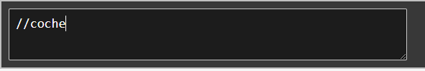

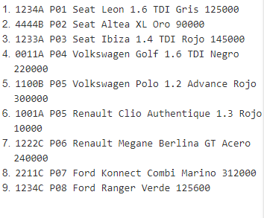

# 2. Los elementos de cada reparación.

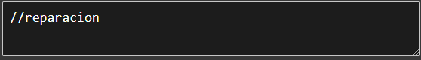

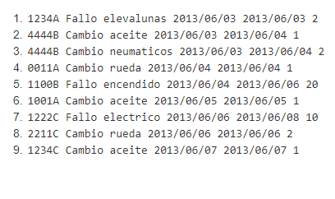

# 3. El contenido de La matrícula de los coches.

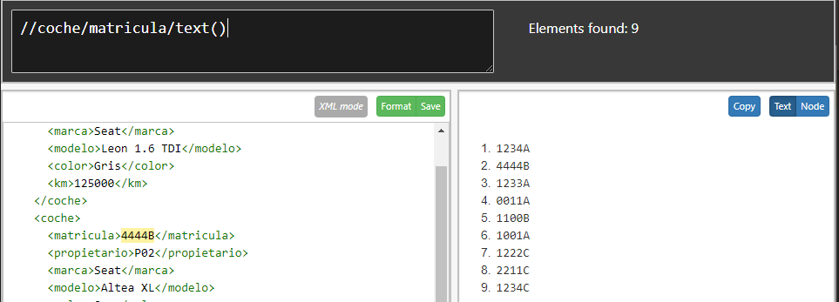

# 4. Todos los nodos (elementos y contenido) de los coches de la marca Renault.

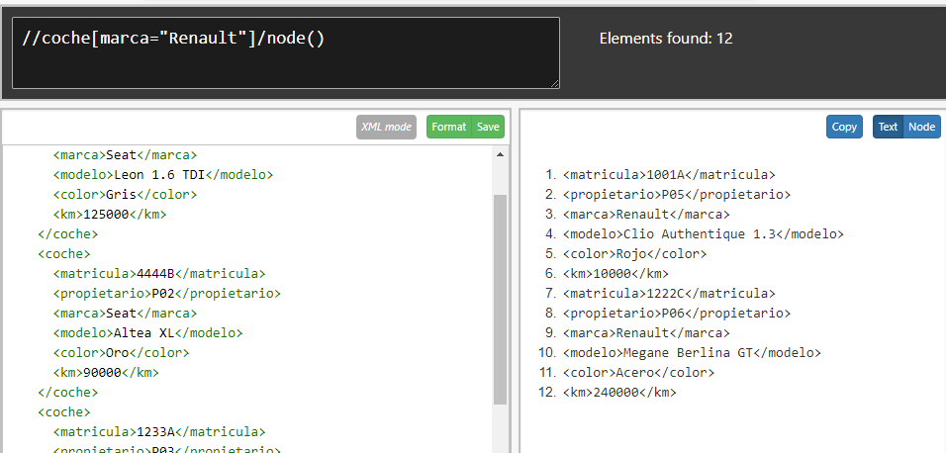

# 5. Todos los nodos de los coches de más de 200000 km.

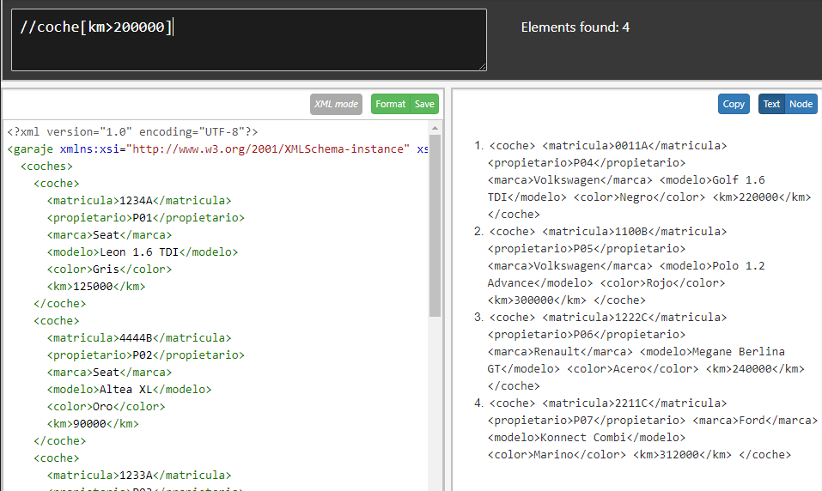

# 6. El contenido del color del coche de matrícula 1234C.

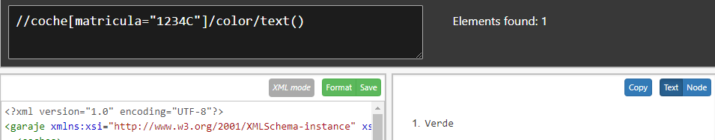

# 7. El contenido de la descripción de las reparaciones realizadas al coche de matrícula: 4444B.

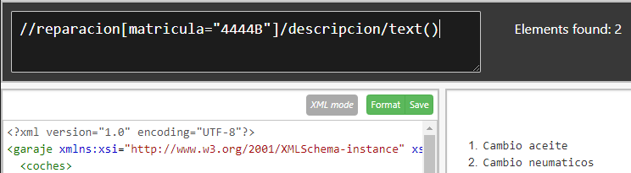

# 8. El contenido de la descripción de la reparación de código J0005.

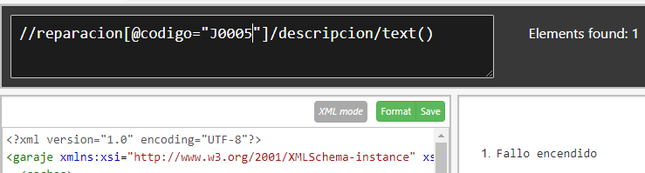

# 9. Suma de las horas invertidas reparando coches.

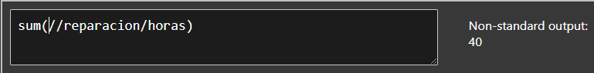

# 10. Número de coches en el documento.

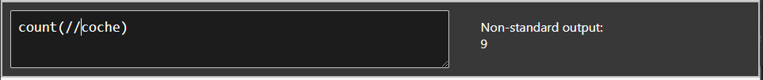

# 11. Selecciona todos los elementos del primer coche.

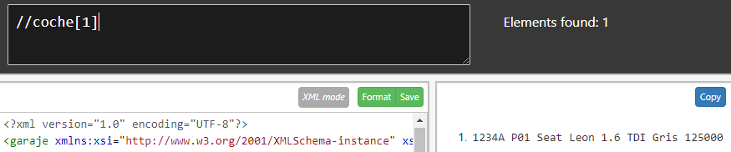

# 12. Selecciona todos los elementos de la última reparación.

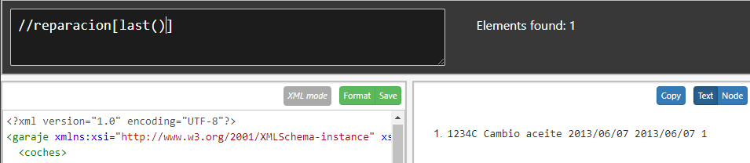

# 13. Selecciona todos los elementos del coche de la marca Seat con color Rojo.

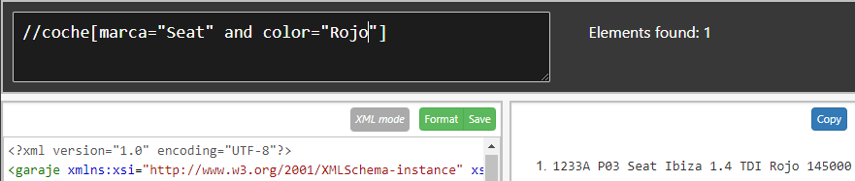

# 14. Propietario del coche modelo Polo 1.2 Advance.

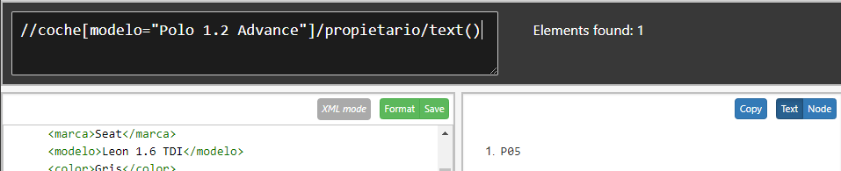

# 15. Contenido de la descripción de las reparaciones realizadas con fecha de entrada 2013/06/06.

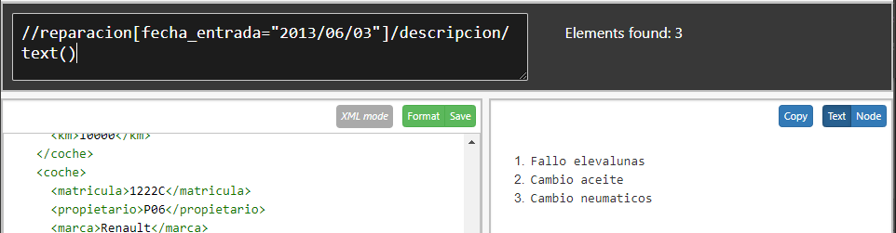

# 16. Seleccionar los coches rojos y grises.

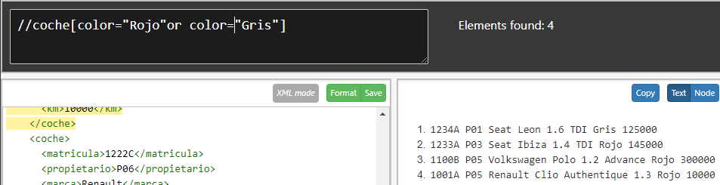

# 17. Número de coches que entraron a reparar el 2013/06/03.

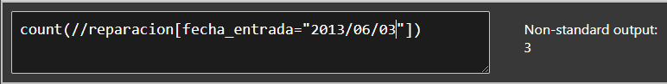

# 18. Contenido del modelo del propietario P01.

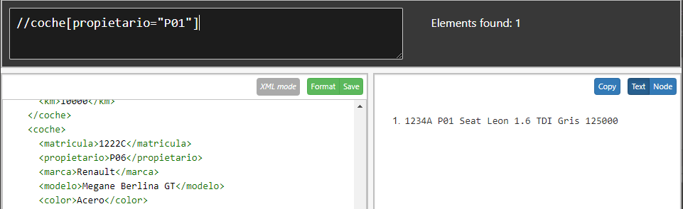

# 19. Código de la reparación con fecha de entrada 2013/06/03.

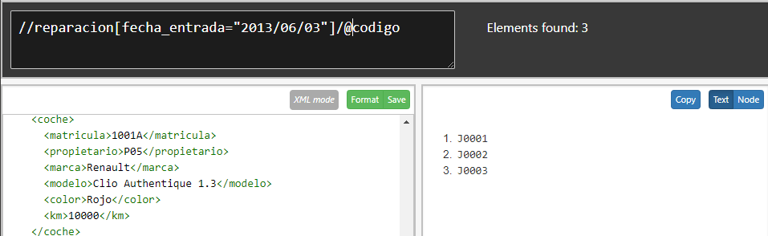

# 20. Suma de las horas de reparación del coche de matrícula 4444B.

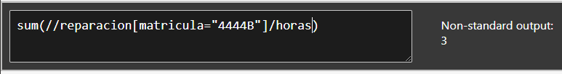

# 21. Matrícula de los coches marca Ford y Volkswagen

